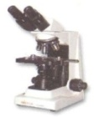
Azərbaycan Respublikası Səhiyyə Nazirliyi
Milli Onkologiya Mərkəzi
Patositomorfologiya Laboratoriyası

Qalxanabənzər vəzi

SİTOLOJİ / HİSTOLOJİ ANALİZƏ GÖNDƏRİŞ

S.A.A.:__________________________________
Cins: K . Q . Doğum tarixi:__________
Klinika:______________________________Şöbə:___________________
X/T:___________________A/K:_____________
Klinik və ya təxmin edilən diaqnoz:

Qısa klinik, laborator, ultrasəs müayinə məlumatı:

Aparılmış müalicə:

Punksiya, biopsiya: birincili təkrar
Punksiya və ya biopsiya nahiyəsi / yaxmaların və ya bioptatların sayı:
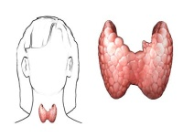
ƏMƏLİYYAT / MATERİAL QEYDİYYATI________________________________
_______________________________________________________________________
Götürülmə tarixi: Imza ________________
Pasientlə əlaqə telefonu:______________________
Göndərən həkimin adı, soyadı________________________
Biopsiyanı götürən həkimin adı, soyadı__________________

